С целью пропаганды противопожарных знаний среди детей и подростков, предупреждение пожаров от детских игр и шалостей с огнём, повышения эффективности работы по обучению детей правилам пожарной безопасности, принятия дополнительных мер по обеспечению безопасности детей и персонала в МОБУ СОШ с. Ишемгул 17 февраля в рамках месячника ОБЖ прошло мероприятие по эвакуации учеников и персонала из здания школы.
Во время проведения мероприятии школа уделяла внимание следующим направлениям профилактической работы по пожарной безопасности:
- изучение правил пожарной безопасности и мер по защите от огня жизни и здоровья детей, обучение действиям в условиях пожара;
- активизация и поддержка творческой инициативы обучающихся, вовлечение их в творческую деятельность в области пожарной безопасности;
- усиление противопожарной пропаганды;
- профилактика правонарушений несовершеннолетних в области пожарной безопасности;
- привитие навыков осторожного обращения с огнём и пожароопасными предметами, умения использовать средства пожаротушения;

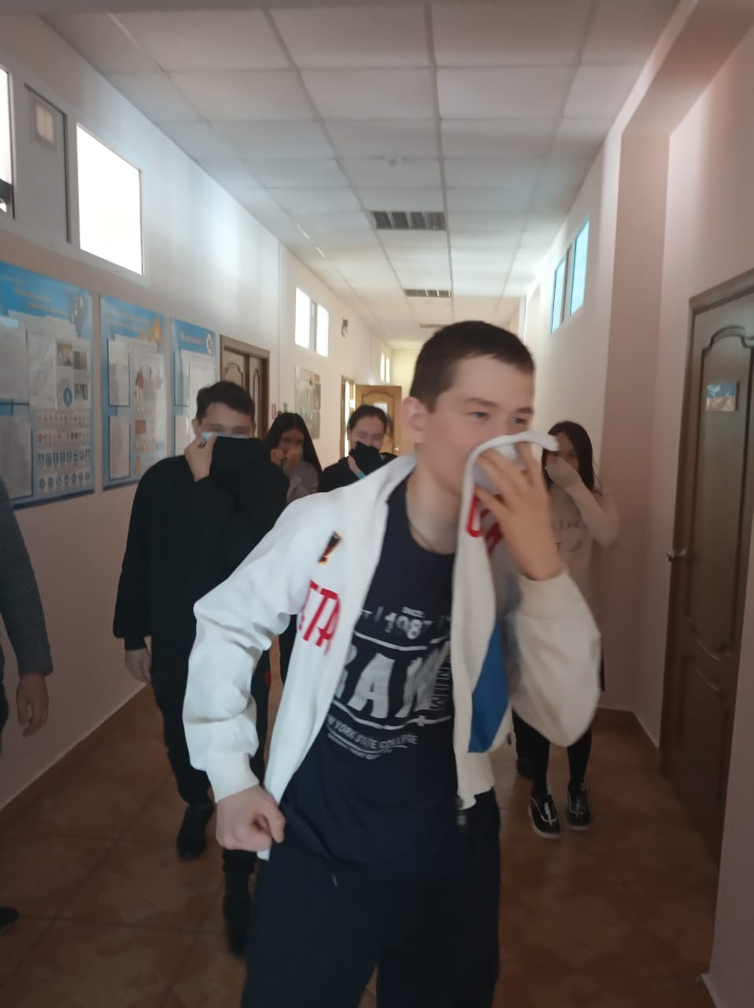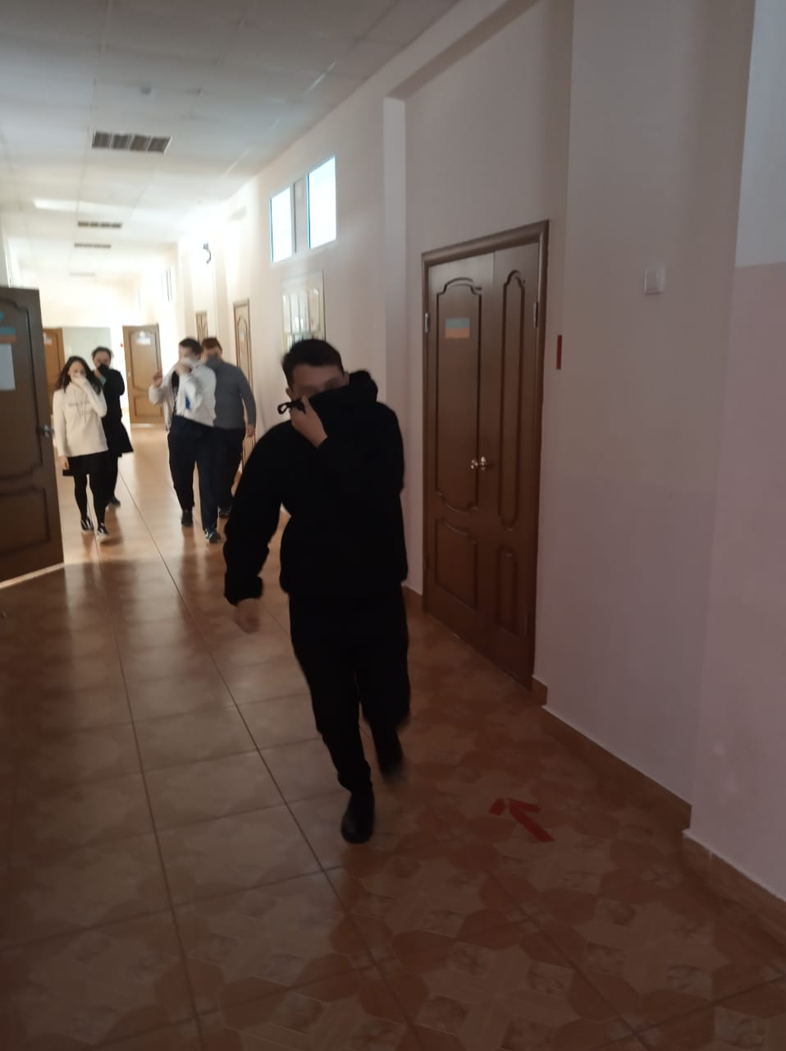
Учебная эвакуация из здания школы по сигналу «Пожарная тревога»
Ученики школы познакомились с историей возникновения службы ГО МЧС России, а также сложными задачами, которые решают работники данной службы.
В классных кабинетах обновлены Уголки Безопасности, где ребята могут почерпнуть для себя важную информацию, вспомнить правила пожарной безопасности, а также запомнить единый номер вызова – 01!

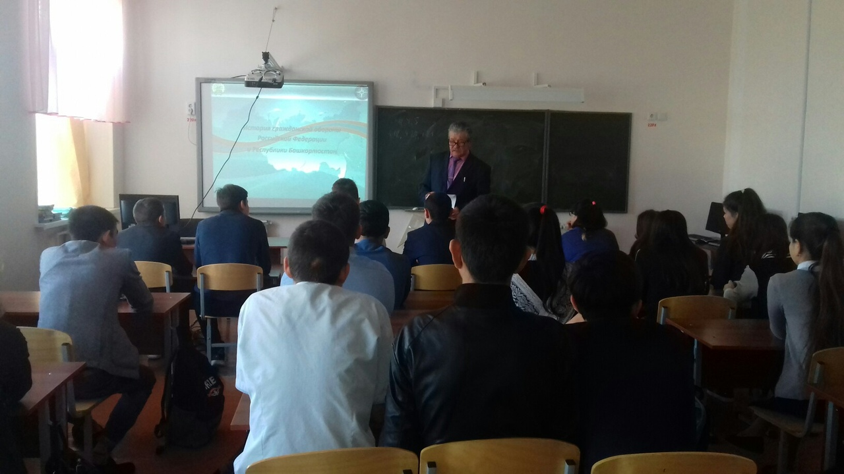
история возникновения службы ГО МЧС России

Все обучающиеся и педагоги приняли участие в учебной эвакуации из школы при угрозе пожара на площадь перед школой. Цель данного мероприятия - научить ребят быстро и правильно эвакуироваться, проводить перекличку, быть готовыми к дальнейшим действиям. Проведены целевые инструктажи по правилам пожарной безопасности и по правилам проведения эвакуации в случае пожара.
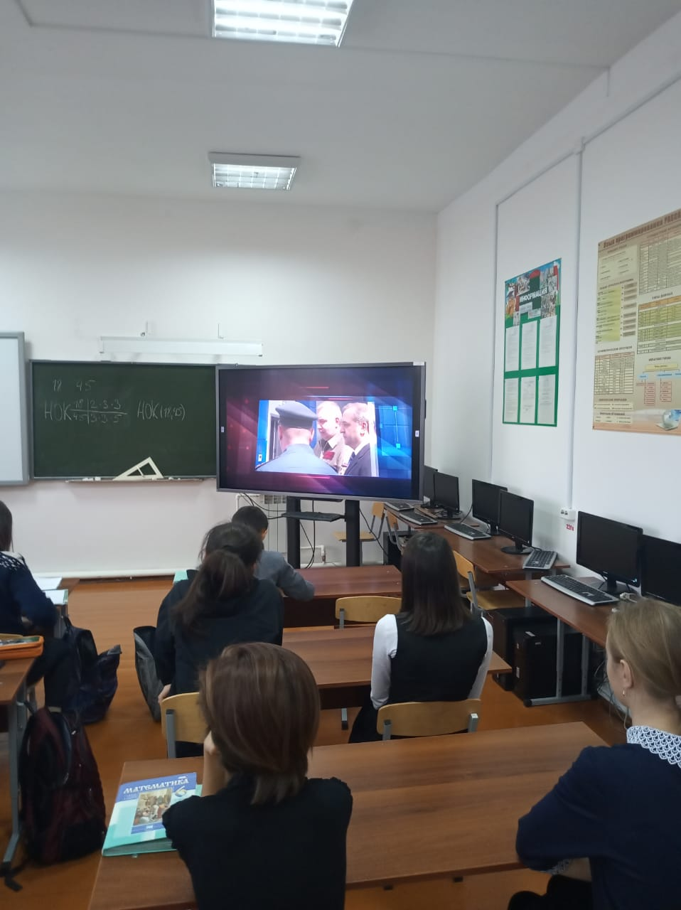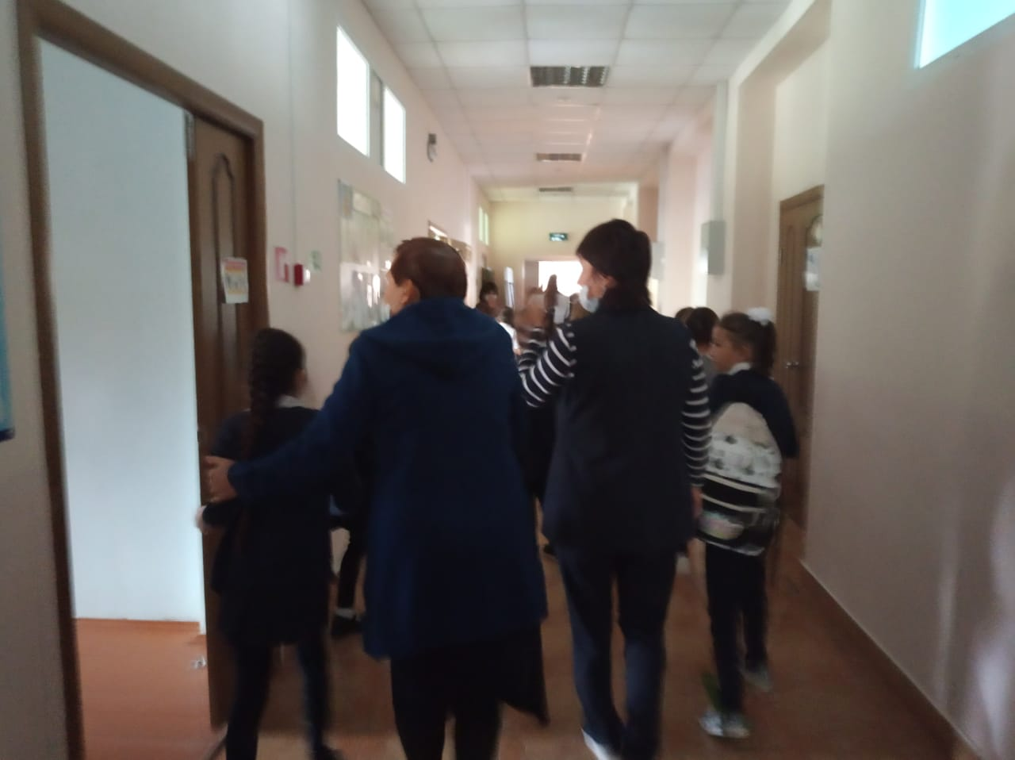

По итогам сделан вывод, что цель достигнута. Анализируя всё выше сказанное, хочется отметить высокую заинтересованность учащихся в применении знаний правил ПБ. Проведённые мероприятия помогли ребятам вспомнить правила пожарной безопасности и приобрести необходимые навыки поведения в пожароопасных ситуациях.
Преподаватель- Организатор ОБЖ: Сабиров К.А.

